Detaljeret maskinanalyse med mapp Cockpit fra B&R
Brugervenligt værktøj til udrulning og diagnosticering
B&R's mapp Cockpit er et avanceret, men alligevel brugervenligt værktøj til idriftsættelse af og fejlfinding på maskiner. Baseret på standard webteknologi og OPC UA-kommunikation er den klar til brug med et tryk på en knap uden yderligere programmering.
Information udveksles mellem mapp Cockpit og automatiseringsprojektet via den leverandør-agnostiske kommunikationsprotokol, OPC UA og vises i en webbaseret bruger-interface. Resultatet er ekstrem fleksibel diagnosticering med mapp Cockpit og et B&R-automatiseringssystem og samtidig overholdes en etableret standard.
Nem integration i alle typer applikationer
For eksempel kan akser og aksegrupper styres direkte i det let overskuelige mapp Cockpit dash-board. Kommandoerne til komponenterne - som ellers er tilgængelige i form af funktionsblokke - udføres let med et enkelt tryk på en knap. Hvordan komponenterne reagerer kan derefter følges i realtid i Watch-vinduet, hvor alle relevante værdier vises grafisk. Du har alt, hvad der er nødvendigt, og det er ikke nødvendigt at installere et ekstra analyseværktøj.

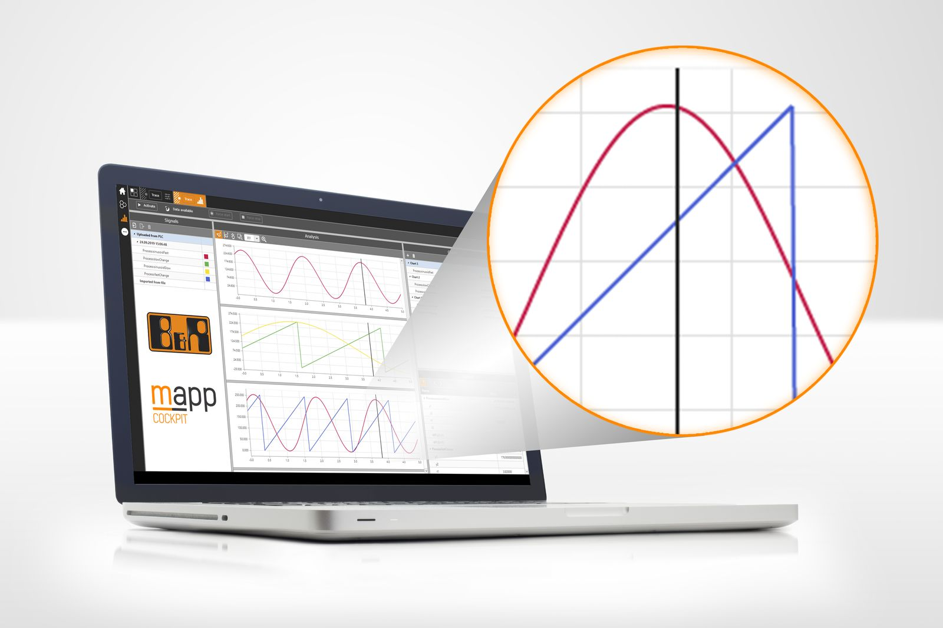
Da det er baseret på standardteknologier, er B&R's mapp Cockpit let at integrere i enhver applikation.

Om B&R Industrial Automation i Danmark
B&R i Danmark er et datterselskab af B&R Industrial Automation, som er en innovativ automationsvirksomhed med hovedkontor i Østrig og kontorer i hele verden. Den 6. juli 2017 blev B&R en selvstændig forretningsenhed i ABB Group. Som global markedsleder i industriel automatisering kombinerer B&R den nyeste teknologi med avanceret ingeniørarbejde for at forsyne kunder i stort set alle brancher med de mest optimale løsninger inden for automation og proceskontrol. Firmaets styrings- og drevløsninger samt industri PC’er og visualiseringssystemer sætter nye standarder inden for industriel automation. Med Industrial IoT kommunikationsstandarder som OPC UA, POWERLINK og openSAFETY såvel som den effektive software platform Automation Studio, skubber B&R konstant grænserne for hvad der er muligt inden for automatisering. Den nyskabende ånd og en klar forpligtelse af skabe simple processer sikrer B&R til at være på forkant med industriel automatisering og overstige kundernes forventninger.
Ved genoptryk af denne pressemeddelelse, venligst send en kopi til:
B&R Industrial Automation A/S
Marketingafdeling
Rolundvej 17-19
5260 Odense S
office.dk@br-automation.com

